ASOCIACION PRO-VIDA DE PUERTO RICO INC.

PO Box 51856 Toa Baja PR 00950-1856

TELEFONO (939) 277-2566, Fax (787) 966-7866

Site: www.providapr.com [*email-infoprovida@yahoo.com](mailto:*email-infoprovida@yahoo.com)

Proyecto de la Camera #1191 que busca legalizar la Marihuana en Puerto Rico. Comisión de lo Jurídico.

Buenos Tardes Representante Orlando Aponte y a los demás miembros de la Comisión y público presente.

Jesucristo dijo en el libro de San Lucas Capitulo 11 versos 11 y 12

11 ¿Qué padre de vosotros, si su hijo le pide pan, le dará una piedra? ¿o si pide pescado, en lugar de pescado, le dará una serpiente? 12 ¿O si le pide un huevo, le dará un escorpión? Este Proyecto provee al Pueblo de Puerto Rico la Piedra, la serpiente y la Escorpión

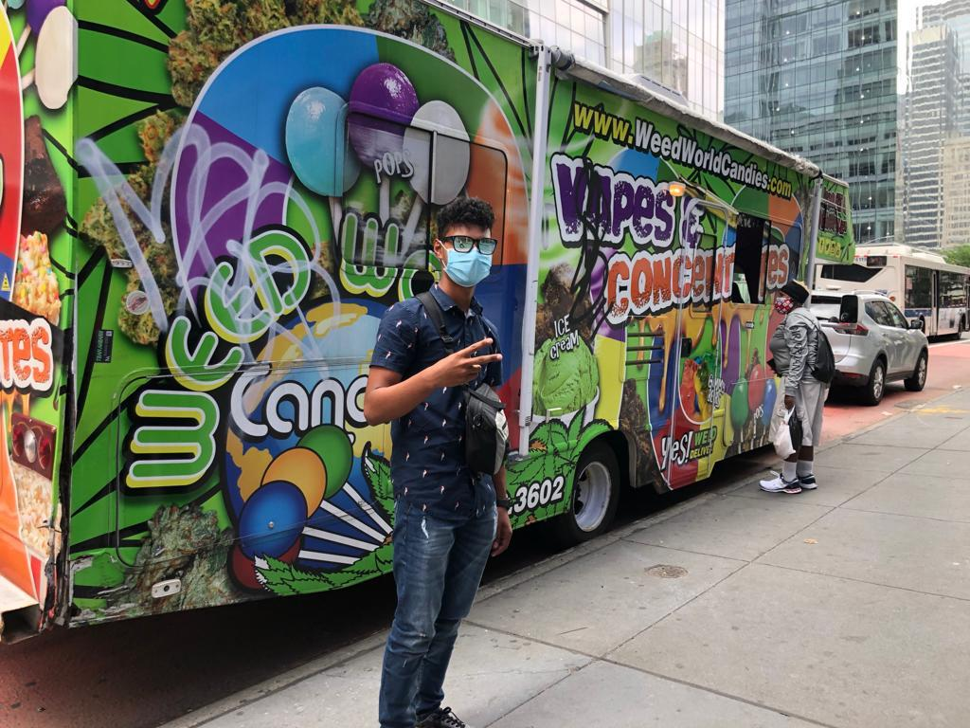

Hoy es 20 de abril de 2022 el dia que más se fuma marihuana en Puerto Rico que venían al Capitolio a fumar marihuana sin avergonzarse frente a los Legisladores, la Prensa y la dirección de Ex Superintendente de la Policía, ex Directo de Corrección y Ex Senador desvergonzado.

Durante el mes de junio visite a los Estados Unidos con dos nietos fuimos a Washington DC y nos quedamos en el Days Inn y cuando llegamos en la entrada había seis personas fumando marihuana que no se movieron y tuvimos que usar una entrada lateral porque ninguno estaba coherente como para dejarnos pasar.

Dos días después nos fuimos para Nueva York City y nos quedamos en el Holiday Inn de Times Square, la policía de Nueva York tenia frente al Hotel un cuartel Rodante y al día siguiente salimos a caminar por la ciudad y me señalaron mis nietos que había un camión que vendían marihuana en todas sus variantes y ellos se tomaron fotos frente al punto de drogas con ruedas cruzamos la avenida y vimos el mismo camión vire para ver si era el mismo que se había mudado pero el camión era otro, cruzamos la avenida y había otro pero habían muchos más por doquiera existían estos traficantes.

Al regresar por la noche aún seguían vendiendo ya que cerraba a la medianoche entramos a Krispy Kream y al regreso al Hotel había como doce personas fumando marihuana en la esquina frente al Cuartel de la Policía sin ninguna vergüenza, las cajas de las donas tienen la tapa transparente y uno delos fumadores de marihuana le pidió una dona a mi nieto y este se la dio y como la marihuana hace que pierdan la dignidad a sus usuarios le dijo tú tienes mucha dánosla todas y lo dejaron sin donas.

Este proyecto es para cuadrar la caja ya que han señalado que hay muchos dispensarios y que las ventas les ha causado pérdidas y al legalizar la marihuana aumentaría sus ventas.

Concurrimos Con la Clasificación 1 de la marihuana ya que la marihuana es un veneno, se trata del sistema para clasificar las drogas. La Ley de Sustancias Controladas. La Administración para el Control de Drogas de EE. UU. (DEA) ha dividido estas sustancias en cinco categorías, llamadas "clasificaciones", basándose en determinadas características de cada droga: 1) su potencial de abuso, 2) su peligrosidad, 3) su potencial adictivo y 4) si tiene o no alguna aplicación médica legítima. La legislatura se equivocará una vez más de aprobar este Proyecto ya cometimos ese error con el Alcohol y el Tabaco.

Recuerdo que los periódicos del 1955 que leía en la Biblioteca de la Universidad de Puerto donde médicos contratados por las tabacaleras decían que el cigarrillo alivia el asma, los catarros ayudaba a la respiración y refrescaba tu gusto ahora sabemos lo Peligroso que son que aun sus cajetillas tienen mensajes de su peligrosidad. El General William Booth que creo el Ejército de Salvación dijo sobre el alcohol, que ha destruido más familias, roto más matrimonios, llevados más personas a la miseria, a la quiebra, a los hospitales y a la Muerte que cualquier otro veneno en el mundo. Cierro con Isaías 5:20 20 ¡Ay de los que a lo malo dicen bueno, y a lo bueno malo; que hacen de la luz tinieblas, y de las tinieblas luz; ¡que ponen lo amargo por dulce, y lo dulce por amargo!

Las drogas, sustancias o químicos de Clasificación 1 son definidas por el gobierno federal como drogas sin ningún uso médico actualmente aceptado y con un alto potencial de abuso. Las drogas de clasificación 1 son las drogas más peligrosas de todas las clasificaciones de las drogas, con una dependencia psicológica o física potencialmente grave.

Ejemplos de drogas de Clasificación 1 Marihuana y Heroína en Puerto Rico por sus pantalones la legislatura y el Gobernador Rosselló cambio la marihuana de Clasificación 1 a 2 y recientemente la Cámara de Representante en el PC #3617 de los Estados Unidos trata de que se saque la marihuana de las Clasificaciones.

He asistido a todas las vistas y han pedidos los deponentes que dice que la cantidad de riqueza para el gobierno son de cientos de millones paro han pedido que los Veteranos no paguen IVU, que eliminen el pago total de IVU comparándose como los recetarios que no pagan y el impuesto del 20 % que exige este proyecto es excesivos por sus pérdidas. Ademas a los cultivan marihuana deben darlos incentivos como a los agricultores que producen leche, alimentos y carnes,

Reclaman haber perdido 100 mil usuarios y que solo debe haber 60 Dispensarios y no los 272 Dispensarios que existen y piden una prórroga para que no emitan más Licencias. En días pasados por poco lloro cuando un dueño de dispensario hablaba de que tenía un paciente con cáncer y el tenía que adquirir un camión especial con dos policías armados y el cliente solo compraba 30 dolares y eso le causaba perdidas, sin embargo he ido a los sites de estos punto con aire acondicionado y todo proveen ventas on-line y te la entregan en tu casa.

**Para ahorrar tiempo cito nuestros amigos del**

**Hospital San Juan Capestrano.**

**Causas y Factores de Riesgo del Abuso de Marihuana de**

En vez de existir una causa específica, hay una serie de factores que pueden hacer que una persona corra un mayor riesgo de utilizar y/o abusar de la marihuana. Los siguientes son algunos de los factores de riesgo y las causas más comunes:

**Factores genéticos:** A lo largo de los años se ha realizado una cantidad significativa de investigaciones, mismas que han determinado que sí existe una predisposición genética a los problemas de abuso de sustancias. Esto es especialmente cierto en el caso de las personas que tienen un pariente de primer grado con un problema de adicción o abuso de sustancias.

**Factores físicos**: Las personas que utilizan y abusan de la marihuana pueden causar daños a los receptores del cerebro, lo que pudiera ocasionar dificultades para mantener la coordinación, la falta de una percepción precisa del tiempo y la incapacidad para conservar los recuerdos. Adicionalmente, si se dañan estos receptores, esto puede afectar la capacidad que tiene la persona para tomar buenas decisiones, lo que a su vez pudiera resultar en el abuso continuo de la marihuana.

**Factores ambientales:** Existen una serie de distintos factores ambientales que pueden ocasionar que una persona comience a utilizar o abusar de la marihuana. Por ejemplo, es más probable que abusen de las sustancias nocivas las personas que crecieron en hogares caóticos o aquellas que se expusieron al uso de las drogas a una edad temprana.

**Factores de Riesgo:**

Antecedentes familiares de adicción o abuso de sustancias nocivas

Exposición al uso de la marihuana a una edad temprana

Presión de los compañeros/del grupo

Falta de aptitudes adecuadas para enfrentar los problemas

Preexistencia de uno o más trastornos de salud mental

Fácil acceso a la marihuana a Indicios y Síntomas del Abuso de Marihuana

Existen muchos indicios y síntomas diferentes que son indicativos del uso de la marihuana. Sin embargo, los síntomas exactos que presentan los usuarios de la marihuana varían de una persona a otra y dependen del nivel de uso y de otras características individuales. La siguiente es una lista de varios indicios y síntomas que pudieran ayudarle a determinar si alguno de sus seres queridos está utilizando la marihuana:

**Síntomas del comportamiento:**

Hablar en voz alta y reír a carcajadas

Cambios en el grupo de compañeros

Participar en conductas riesgosas / actividades criminales

Uso constante de velas o incienso para ocultar el olor de la marihuana

Tiempo de reacción demorado

Aumento de los conflictos familiares

Posesión de parafernalia para drogas

Presencia de conductas cuyo objetivo sea obtener drogas

Disminución de la motivación

Disminución del desempeño académico

Incapacidad para cumplir con las responsabilidades laborales

Disminución de la inhibición

Síntomas físicos:

Pérdida de aptitudes motrices

Reducción en la fuerza muscular

Aceleración de la frecuencia cardiaca

Aumento del apetito

Hipertensión

Enrojecimiento de los ojos

Tos

Disminución de la coordinación

Resequedad de la boca

Aumento de peso

Reflejos demorados

Fatiga

Aspecto personal descuidado

Síntomas cognitivos:

Pérdida de la memoria

Percepción distorsionada

Dificultad para pensar o resolver problemas

Problemas para entender el tiempo o la pérdida de tiempo

Falta de concentración

Afectaciones del aprendizaje

Toma de malas decisiones

Tendencia a olvidar las cosas durante una conversación

Desapego de la realidad

Delirio

Pensamientos desorganizados

Alucinaciones

Paranoia

Psicosis

Síntomas psicosociales:

Ansiedad

Reacciones de pánico o temor

Estado de ánimo depresivo

Aumento de la irritabilidad

Agitación

Aumento de la ansiedad

Disminución en el interés por las cosas que anteriormente se disfrutaban

Efectos del Abuso de Marihuana

Trastornos Concurrentes

Efectos de Privación y Sobredosificación

**Indicios y Síntomas del Abuso de Marihuana**

Existen muchos indicios y síntomas diferentes que son indicativos del uso de la marihuana. Sin embargo, los síntomas exactos que presentan los usuarios de la marihuana varían de una persona a otra y dependen del nivel de uso y de otras características individuales. La siguiente es una lista de varios indicios y síntomas que pudieran ayudarle a determinar si alguno de sus seres queridos está utilizando la marihuana: En el Hospital San Juan Capestrano creemos totalmente en la idea de que cada paciente debe tener un tratamiento individualizado que satisfaga cada una de sus necesidades. Debido a esta creencia ofrecemos a cada paciente que nos confía su cuidado, planes de tratamiento individualmente personalizados que son distintos para adolescentes, adultos y personas de la tercera edad que acuden al Hospital San Juan Capestrano para obtener servicios de salud mental. Estos planes detallan los cursos de tratamiento específicos en los que participan los pacientes, incluyendo recomendaciones de cuidado posterior asegurando que cada paciente experimente una completa continuidad en la atención.

Con el fin de satisfacer las diversas necesidades de las personas que sufren de trastornos de salud mental o por problemas de uso de sustancias, el Hospital San Juan Capestrano se complace en ofrecer diferentes niveles de atención y opciones de programación especializadas. Nuestro hospital cuenta con programas de hospitalización separados para adolescentes y adultos, que tratan una gran variedad de problemas de salud mental y problemas de la dependencia a sustancias químicas, tales como el abuso de marihuana y la adicción. El nivel de atención más adecuado para un paciente se decide durante la evaluación psiquiátrica inicial.

Una vez admitidos en uno de nuestros programas, los pacientes pueden participar en una serie de métodos de tratamiento. Estos métodos se centran en técnicas y principios basados en la evidencia, incluyendo la terapia cognitivo conductual, la terapia conductual dialéctica, y el modelo de 12 pasos para la recuperación. Los siguientes métodos para el cuidado son los que se utilizan principalmente en el Hospital San Juan Capestrano y se implementan de manera que los pacientes puedan encontrar alivio de los efectos destructores que el uso de la marihuana puede causar en sus vidas: También incluimos una serie de otras intervenciones terapéuticas como una manera de tratar en su totalidad a las personas que vienen a nuestro hospital para recibir atención. Los siguientes temas para intervenciones y grupos son parte de nuestro proceso de tratamiento:

Administración de medicamentos: Para algunas personas, los medicamentos psicotrópicos pueden ser útiles en el alivio de los síntomas de muchas enfermedades mentales, las cuales pueden existir además del uso de la marihuana. Cuando este es el caso, nuestros psiquiatras calificados determinan la necesidad de medicación para cada paciente, pueden recetar medicamentos y supervisan cualquier intervención farmacéutica que se convierta en parte del plan de tratamiento de un paciente. Estos servicios se encuentran en el lugar para que cada paciente pueda recibir el medicamento si se considera necesario para su cuidado.

Terapia individual: Todos los pacientes que participan en nuestros programas de hospitalización participan en sesiones de terapia individual cuatro veces por semana. La terapia individual se proporciona para que un paciente pueda procesar emociones y pensamientos de forma personal con un miembro de nuestro personal. Esto puede incluir las razones por las cuales el individuo comenzó a usar la marihuana en primer lugar y aceptar los efectos que ha dejado.

Terapia de grupo: El Hospital San Juan Capestrano ofrece una serie de oportunidades de terapia de grupo que permiten a los pacientes encontrar apoyo entre sí y perfeccionar las destrezas que se han aprendido. Estas sesiones pueden ser muy beneficiosas para aquellos que luchan con el abuso o la adicción de la marihuana, ya que eso les permite darse cuenta de que no están solos, sino que otros luchan con problemas de abuso de sustancias también. Algunos de los temas tratados en estos grupos incluyen técnicas para controlar el estrés, cómo mejorar la comunicación, el aprendizaje y la aplicación de métodos de adaptación saludables, cómo mejorar la autoestima, cómo lidiar con el dolor y la pérdida, y continuar después del trauma. Estos grupos se ofrecen varias veces por semana para maximizar los beneficios del tratamiento ofrecido en un ambiente de grupo.

Terapia familiar: La terapia familiar se ofrece como un método de tratamiento durante la programación de la hospitalización para que nuestros pacientes puedan recibir un amplio apoyo de las personas que más cuidan de ellos. Durante las sesiones de terapia familiar, los pacientes y sus seres queridos pueden abordar los conflictos y mejorar la comunicación con el fin de sanar y mejorar las relaciones familiares a través de la implementación de destrezas que pueden servir a una unidad familiar para toda la vida.

Vemos un camión de venta de que tiene una langosta en le la rueda y aun con esas multas permanecen allí.



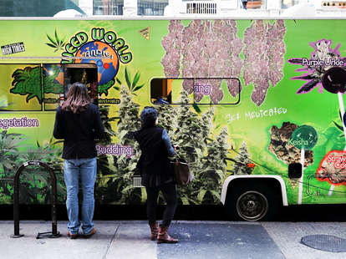



Dando muestra de Cheese Treats con marihuana y paletitas de marihuana a los transeúntes de la calle en San Francisco. Ademas esta tienda permite fumar en las aceras de la tienda.

